Trường Tiểu học Hòa Định Tây Giáo viên: Trịnh Phước Lâm
Ngày soạn: 02 / 02/ 2024
Tuần: 23
GIÁO DỤC THỂ CHẤT KHỐI 5
BÀI 45
NHẢY DÂY – BẬT CAO
TRÒ CHƠI “ QUA CẦU TIẾP SỨC”
(Điều chỉnh Làm quen với bật lên cao có thể có đà hoặc tại chỗ)
I. Yêu cầu cần đạt.
1.Về phẩm chất: Bài học góp phần bồi dưỡng cho học sinh các phẩm chất cụ thể
- Đoàn kết, nghiêm túc, tích cực trong tập luyện và hoạt động tập thể.
- Tích cực tham gia các trò chơi vận động, có trách nhiệm trong khi chơi trò chơi và hình thành thói quen tập luyện TDTT.
2. Về năng lực: Bài học góp phần hình thành, phát triển năng lực về:
2.1. Năng lực chung:
- Tự chủ và tự học: Tự xem di chuyển tung và bắt bóng, nhảy dây kiểu chân trước, chân sa, bật cao, xem trước trò chơi “Qua cầu tiếp sức”.
- Giao tiếp và hợp tác: Biết phân công, trao đổi, hợp tác trong nhóm để thực hiện các động tác trong bài học, trò chơi vận động bổ trợ môn học.
- NL giải quyết vấn đề và sáng tạo: Thông qua việc học tập tích cực, chủ động trong việc tiếp nhận kiến thức và tập luyện.
2.2. Năng lực đặc thù:
- NL chăm sóc SK: Biết thực hiện vệ sinh sân tập, thực hiện vệ sinh cá nhân để đảm bảo an toàn trong tập luyện, biết điều chỉnh trang phục để thoải mái và tự tin khi vận động, biết điều chỉnh chế độ dinh dưỡng đảm bảo cho cơ thể.
- NL vận động cơ bản: Thực hiện được di chuyển tung và bắt bóng, nhảy dây kiểu chân trước, chân sau, bật cao, tập phối hợp chạy – nhảy – mang, bước đầu biết cách chơi trò chơi “Qua cầu tiếp sức”, biết luật chơi và hứng thú trong khi chơi.
- NL thể dục thể thao: Thực hiện được kĩ thuật cơ bản của động tác, bài tập và vận dụng được vào trong hoạt động tập thể từ đó có thể tự rèn luyện trong lớp, trường, ở nhà và các hoạt động khác.
II. Địa điểm – phương tiện
1. Địa điểm: Sân trường
2. Phương tiện:
+ Giáo viên chuẩn bị: Tranh ảnh, trang phụ thể thao, dây nhảy, cờ, bóng, còi, mắc cơ, và dụng cụ phục vụ tập luyện cho Hs.
+ Học sinh chuẩn bị: Trang phục thể thao, giày tập hoặc dép quai hậu.
III. Phương pháp và hình thức tổ chức dạy học
1. Phương pháp dạy học chính: Làm mẫu, sử dụng lời nói, tập luyện, trò chơi và thi đấu.
2. Hình thức dạy học chính: Tập luyện đồng loạt( tập thể), tập theo nhóm….,
IV. Tiến trình dạy học
Nội dung | LVĐ |  | Phương pháp, tổ chức và yêu cầu
 | TG | SL | Hoạt động GV | Hoạt động HS
I. Phần mở đầu  Nhận lớp | 7’ |  | - Gv nhận lớp, thăm hỏi sức khỏe học sinh phổ biến nội dung, yêu cầu giờ học. | Đội hình nhận lớp  - Cán sự tập trung lớp, điểm số, báo cáo Gv.
Khởi động  - Xoay các khớp …  - Ép ngang , ép dọc.  - Tập bài thể dục  - Trò chơi “Làm theo hiệu lệnh” | 2’ | 2lx8n | - Gv HD học sinh khởi động.  - Gv hướng dẫn chơi | Đội hình khởi động  - HS khởi động, chơi theo hướng dẫn của Gv
II. Phần cơ bản:  * Kiểm tra kĩ năng Nhảy dân. | 23’  1’ |  | - Gv gọi 1 -2 Hs lên thực hiện. | - Hs nhận xét việc thực hiện của bạn; Gv nhận xét và khen Hs.
Hoạt động 1  * Kiến thức:  * Ôn di chuyển tung bóng và bắt bóng. | 5’ |  | - Gv nhắc lại kiến thức và thực hiện lại động tác.  - Gv chỉ huy lớp thực hiện, kết hợp sửa sai.  - Gv cho lớp trưởng chỉ huy và đếm nhịp cho lớp tập, Gv quan sát sửa sai cho Hs. | Đội hình Hs quan sát  - Hs quan sát Gv làm mẫu và nhắc lại kiến thức.
*Luyện tập  Tập đồng loạt |  | 3 lần | - Gv chia Hs theo nhóm 3 và tổ chức cho Hs tập.  - Gv hô (thổi còi) - Hs tập theo Gv.  - Gv quan sát, sửa sai cho Hs. | Đội hình tập đồng loạt    Gv  - Hs tập theo hướng dẫn của Gv
Tập theo tổ |  | 2 lần | - Y,c Tổ trưởng cho các bạn luyện tập theo khu vực.  - Gv quan sát và sửa sai cho Hs các tổ. | ĐH tập luyện theo tổ  II II  II II  - Hs tập theo hướng dẫn của tổ trưởng
Hoạt động 2  * Kiến thức:  * Ôn nhảy dây kiểu chân trước, chân sau. | 3’ |  | - Gv nhắc lại kiến thức và thực hiện lại động tác.  - Gv chỉ huy lớp thực hiện, kết hợp sửa sai.  - Gv cho lớp trưởng chỉ huy cho lớp tập, Gv quan sát sửa sai cho Hs. | Đội hình Hs quan sát  - Hs quan sát Gv làm mẫu và nhắc lại kiến thức.
*Luyện tập  Tập đồng loạt |  | 2 lần | - Gv hô (thổi còi) - Hs tập theo Gv.  - Gv quan sát, sửa sai cho Hs. | Đội hình tập đồng loạt  Gv  - Hs tập theo hướng dẫn của Gv
Thi đua giữa các |  | 1 lần | - Gv tổ chức cho Hs thi đua giữa các tổ. | - Đại diện Hs từng tổ lên thi đua, trình diễn.
Hoạt động 3  * Kiến thức: Làm quen với bật lên cao (Tập bật cao). (Có thể có đà hoặc không đà) | 5’ |  | - Gv nhắc lại kiến thức và thực hiện lại động tác.  - Gv chỉ huy lớp thực hiện, kết hợp sửa sai. | Đội hình Hs quan sát  - Hs quan sát Gv làm mẫu và nhắc lại kiến thức.
*Luyện tập  Tập đồng loạt |  | 2 lần | - Gv hô (thổi còi) - Hs tập theo Gv.  - Gv quan sát, sửa sai cho Hs. | Đội hình tập đồng loạt  Gv  - Hs tập theo hướng dẫn của Gv
Tập theo tổ |  | 2 lần | - Y,c Tổ trưởng cho các bạn luyện tập theo khu vực.  - Gv quan sát và sửa sai cho Hs các tổ. | ĐH tập luyện theo tổ  II II  II II  II II  - Hs tập theo hướng dẫn của tổ trưởng
* Vận dụng | 1’ |  | - Gv cho Hs nhận biết đúng, sai trên tranh ảnh có tập luyện động tác. | ĐH vận dụng kiến thức.  - Hs cùng Gv vận dụng kiến thức.
Hoạt động 4  * Trò chơi: “Quan cầu tiếp sức” | 5’ |  | - GV nêu tên trò chơi, hướng dẫn cách chơi, tổ chức chơi trò chơi cho Hs.  - Nhận xét, tuyên dương, và sử phạt người (đội) thua cuộc | ĐH chơi trò chơi  II....┏┓....  II ...┏┓....  II ...┏┓....  Gv  - Hs chơi theo hướng dẫn của Gv
* Bài tập PT thể lực: | 3’ |  | - Gv cho Hs chạy 50m xuất phát cao. | ĐH phát triên thể lực  II..............  II.............. II..............  Gv  - Hs làm theo hướng dẫn của Gv.
* Kiến thức chung:  - Vệ sinh trang phục thường xuyên.  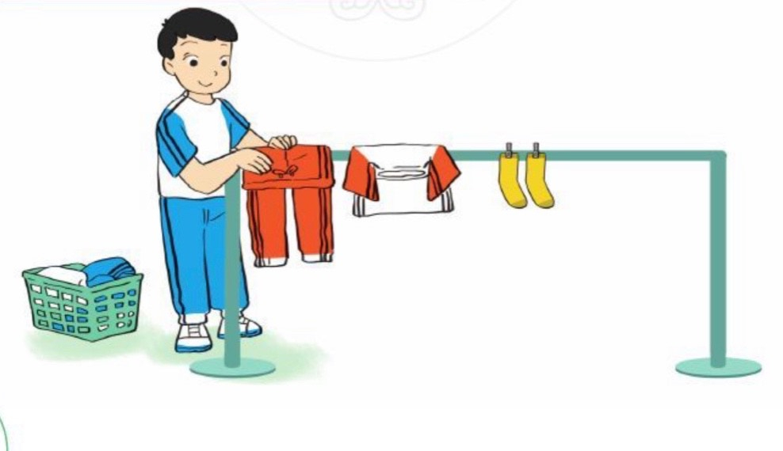  - Hs hình thành phẩm chất chăm chỉ , chăm làm, vệ sinh cá nhân cho mình và những người xung quanh. | 2’ | 1 lần | - Gv hướng dẫn Hs vệ sinh trang phục thường xuyên như giặt quầ áo, tất, giầy, phơi sấy nơi thoáng mát…, | - Hs quan sát Gv hướng dẫn.  - Hs thực hành vệ sinh trang phục thường xuyên hằng ngày ở nhà cùng gia đình.
III. Kết thúc  *Thả lỏng  * Nhận xét, đánh giá chung của buổi học.  HD Hs tự ôn ở nhà.  * Xuống lớp  Gv hô “ Giải tán” ! Hs hô “ Khỏe”! | 3’ | 2lx8n | - GV hướng dẫn thả lỏng  - Nhận xét kết quả, ý thức, thái độ học của HS.  - VN ôn bài và chuẩn bị bài sau | ĐH thả lỏng  Gv  - Hs thực hiện thả lỏng  ĐH kết thúc 3 hàng ngang

V. ĐIỀU CHỈNH SAU TIẾT HỌC:
.…………………………………..………………………………………………………………………………………………………………………………………..

